SỞ GIÁO DỤC VÀ ĐÀO TẠO KÌ THI CHỌN HỌC SINH GIỎI LỚP 9 CẤP TỈNH
GIA LAI NĂM HỌC 2019 - 2020
Môn: Vật lí
ĐỀ CHÍNH THỨC Thời gian làm bài: 150 phút (không kể thời gian giao đề)
(Gồm 02 trang) Ngày thi: 10/ 6/ 2020
-----------------------------------

Bài 1 (4 điểm): Một bình nhiệt lượng kế có khối lượng m₀, nhiệt dung riêng c₀ và nhiệt độ ban đầu là t₀. Người ta đổ vào bình một lượng nước nóng có khối lượng m, nhiệt dung riêng c và nhiệt độ t. Khi có cân bằng nhiệt, nhiệt độ của bình tăng thêm 6⁰C so với ban đầu. Người ta lại tiếp tục đổ vào bình một lượng nước nóng thứ hai cũng có khối lượng m, nhiệt dung riêng c và nhiệt độ t. Khi có cân bằng nhiệt lần thứ hai, nhiệt độ của bình tăng thêm 4⁰C so với khi có cân bằng nhiệt lần thứ nhất. Bỏ qua sự trao đổi nhiệt của hệ thống bình nhiệt lượng kế và nước với môi trường xung quanh.
a. Tính tỉ số
b. Tiếp tục đổ vào bình một lượng nước nóng thứ ba cũng có khối lượng m, nhiệt dung riêng c và nhiệt độ t. Khi có cân bằng nhiệt lần thứ ba, nhiệt độ của bình tăng thêm bao nhiêu độ so với khi có cân bằng nhiệt lần thứ hai ?
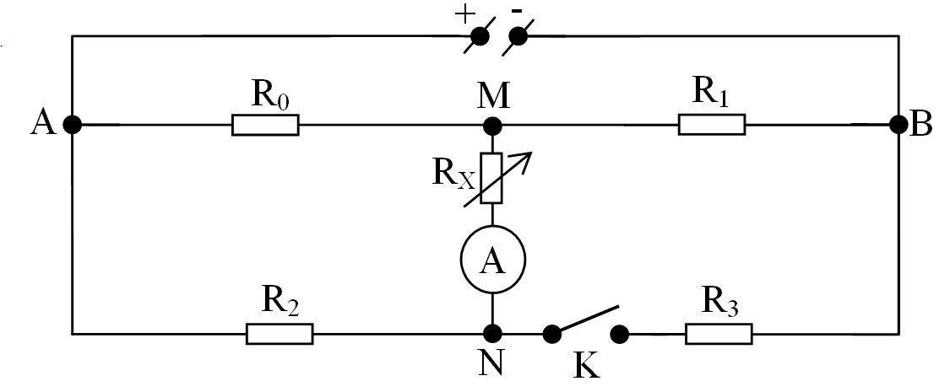
Hình 1
Bài 2 (5 điểm): Cho mạch điện như sơ đồ hình 1. Hiệu điện thế giữa hai đầu đoạn mạch các điện trở , , ampe kế có điện trở , là biến trở. Bỏ qua điện trở của các dây nối và khóa K khi đóng mạch điện.
1. Khi khóa K mở.
a. Cho . Tính số chỉ của ampe kế.
b. Khi tăng thì số chỉ của ampe kế tăng hay giảm ? Vì sao ?
2. Khi khóa K đóng. Cho thì dòng điện qua ampe kế có cường độ và chiều từ M đến N.
a. Tính .
b. Chứng tỏ rằng khi thay đổi thì tỉ số công suất tỏa nhiệt trên và không đổi. Tính tỉ số đó.

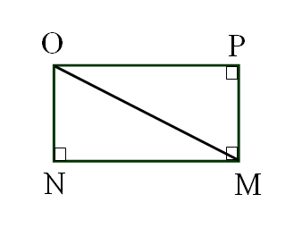
Bài 3 (5 điểm): Lúc 7 giờ có hai xe xuất phát từ O. Hai xe chạy liên tục nhiều vòng, xe thứ nhất theo hành trình OPMNO với vận tốc không đổi và xe thứ hai theo hành trình OMNO với vận tốc không đổi Biết độ dài quãng đường ON, OP lần lượt là 3 km và 4 km (khi gặp nhau các xe có thể vượt qua nhau) như hình 2.
Hình 2
1. Hai xe gặp nhau lần đầu tại O lúc mấy giờ và khi đó mỗi xe đã chạy được mấy vòng.
2. Cùng với điều kiện trên, nếu xe thứ nhất xuất phát từ O theo hành trình OPMNO và xe thứ hai xuất phát từ N theo hành trình NOMN.
a. Xác định thời điểm lúc xe thứ hai chạy nhiều hơn xe thứ nhất đúng hai vòng của chúng.
b. Tính khoảng cách ngắn nhất giữa hai xe trong 5 phút đầu tiên.
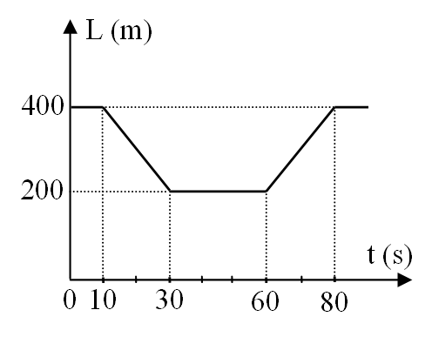
Hình 3

Bài 4 (3 điểm): Hai ô tô chuyển động cùng chiều. Khi chạy trên đường bằng vận tốc của hai xe là như nhau và bằng v₁, còn khi chạy qua cầu vận tốc của hai xe cũng bằng nhau và bằng v₂ (với v₁ > v₂). Đồ thị hình 3 cho biết sự phụ thuộc của khoảng cách L giữa hai ô tô theo thời gian t. Từ đồ thị:
a. Hãy nhận xét sự thay đổi khoảng cách giữa hai xe theo thời gian và cho biết giai đoạn nào trên đồ thị cả hai xe đều chạy trên cầu.
b. Tính vận tốc v₁, v₂ và chiều dài của cây cầu.

Bài 5 (3 điểm): Trên bàn làm thí nghiệm chỉ có 01 lực kế và 01 bình nước đủ lớn để chứa vật (khối lượng riêng của nước trong bình là ). Hãy trình bày phương án thí nghiệm để xác định khối lượng riêng của một vật kim loại có hình dạng bất kỳ.

.................................................... Hết ...................................................

Họ và tên thí sinh.............................................. Số báo danh.................. phòng thi...........
R₁
R₃
B
D
R₂
R₄
A
E
C

M

